台灣古地圖及資料調查研究計畫
―以日本神戶市立博物館館藏為主―

出國考察報告

時間：2003年08月26日至08月31日
地點：日本兵庫縣神戶市

出國人員:計畫主持人 江韶瑩

台灣古地圖及資料調查研究計畫
―以日本神戶市立博物館館藏為主―

出國考察報告

時間：2003年08月26日至08月31日
地點：日本兵庫縣神戶市

出國人員:計畫主持人 江韶瑩

摘 要

國立臺灣歷史博物館為發展「臺灣涉外關係史」之核心計畫，積極展開海外台灣相關文化資產調查，建立與各淵源國家間之文化資源網絡。而本考察計畫將乃為「臺灣涉外關係史」之子計畫。於考察期間與日本古地圖收藏重鎮神戶市立博物館及其他學者專家共同合作，進行登錄、拍攝及規劃數位建檔工作，以建構國立台灣歷史博物館文化資源數位網絡。
本考察計畫成果可分為三大方面：一為與臺灣相關古地圖資料範圍之確認﹔二、研究對象登錄資料之匯整﹔三、數位檔案格式之規劃討論。
本次考察與一般考察活動略有不同。其最大的特色是與日方古地圖研究之專家學者建立密切的合作關係、一同交流討論、並實際進行研究調查工作。
鑑此，建議往後若有類似海外共同研究案，可考慮定點考察模式，以深入調查取代走馬看花，以建立台日密切交流關係代替來去匆匆。相信如此將對海外文化資源調查、網絡建立以及國際文化交流會有更實際的幫助及成果。

目 次

- 緣起與目的………………………………………...……..03
  - 緣起……………………………………………………03
  - 目的……………………………………………………04
貳、考察行程……………………….…………………..………05
參、考察成果.…………………………………….………..…..06
一、資料調查…………………………………………….…..06
二、資料建檔…………………………………………….….07
三、數位建檔規格……………………………………………20
肆、心得與建議…..…………………………………………….31

壹、緣起與目的
一、緣起
海外調查基軸之確立
國立臺灣歷史博物館（以下簡稱「台史博」）以「斯土斯民」為常設展主題。並以「臺灣涉外關係史」、「臺灣族群互動史」、「臺灣現代發展史」等三大核心計畫做為研究、典藏、展示之上位計畫，試圖建立多元多樣的台灣文化資源網絡以形塑台史博之特色與風格。
為發展上述「臺灣涉外關係史」之核心計畫，當前的重要工作之一便是積極展開海外台灣相關文化資產調查，建立與各淵源國家間之文化資源網絡。而欲展開海外調查，其首要之務乃為調查基軸之確立。然而調查基軸依建館期及開館後等不同時期有其階段性目標。於現階段建館期，其目標乃在於支援典藏與展示。
典藏工作之支援
典藏方面，目前可徵集蒐藏之歷史文物資料多屬19世紀以後的近代或考古出土者。但就臺灣歷史之發展而言，早在十六世紀後期起，就陸續有葡萄牙人、西班牙人、荷蘭人等渡海經過或進出臺灣。甚至在西洋人之前，來自中國和日本的一些海上武裝勢力早以台灣為轉口貿易或武裝搶劫之基地。然而，這段早時歷史因年代久遠，所流文物資料甚少，加上研究不豐，歷史脈絡不清，致蒐集工作進行不易。
若就蒐集之可能性及重要性而言，目前仍見流通，且可較完整見證這段早期歷史中台灣與各淵源國家接觸者，「古地圖資料」可說是最佳候選、且將是彌補早期文物資料不足之希望。因緣際會地，台史博目前已進藏數批歐系古地圖資料，已奠下重要的基礎。接著，若欲建構完整的古地圖收藏，日系古地圖資料是絕不可或缺。然而，目前這方面的調查除曹永和教授曾介紹朱印船相關海圖外，未見其他研究出現。因此，對日系古地圖資料之了解，現今可說是一片空白。
鑑此，本計畫將與日本古地圖收藏重鎮進行共同研究，建立文化資源共享網絡，以供未來日本古地圖資料進藏或複製之判斷。

展示訊息之基礎
為突破過去五十年來的單一中國框架，以世界格局重新認識台灣島這塊土地。冀望藉由海外文化資產調查基軸之建立，可呈現涉外關係史中不同階段之「臺灣認知」。
而「古地圖資料」就「象徵性」而言，象徵著人與土地的關係，並呼應台史博「斯土斯民」之主題﹔就「見證性」而言，是各方進出勢力對臺灣想像、認知及企圖之明證；在「共通性」上，凡歷史上與台灣有淵源之各個國家都曾以其獨特目的或技法繪製臺灣相關地圖；最後，在「重構性」上：古地圖資料所載訊息將可重構當時人們的土地觀、臺灣觀與世界觀。所載有的地名、圖像、位置等訊息，實可做為投射各方定位臺灣、認知臺灣的一盞燈。
具有「象徵性」、「見證性」、「共通性」、「重構性」等特性之文化資產調查。
鑑此，本計畫將試圖掌握「日製世界古地圖中的臺灣認知」，以期做為重新認識、並見證台灣之歷史時空定位等展示訊息之資料基礎。
二、目的
本考察以調查研究日本神戶博物館所藏日製世界古地圖資料為主，擬
(一)進行登錄、拍攝及數位建檔以建構國立台灣歷史博物館文化資源數位網絡﹔
(二)調查研究古地圖資料中的臺灣認知，以做為相關展示故事脈絡之基礎以及購藏或複製選件之參考；
(三)與日本博物館及學者共同研究，試圖藉此建立與國外博物館及學者專家合作交流之機制。

貳、考察行程
8月26日
*赴日 EG214班機
8月27日
神戶市立博物館（地圖資料調查）
協助：館方古地圖專門研究員 小野田一幸、高、松林
8月28日
神戶市立博物館（地圖資料登錄）
調查協助：館方古地圖專門研究員 小野田一幸、高、松林
8月29日
神戶市立博物館（地圖資料登錄）
調查協助：館方古地圖專門研究員 小野田一幸、高、松林
8月30日
神戶市立博物館（數位建檔規劃討論）
日方學者專家：神戶大學人文地理學教授 長谷川孝治、古地圖研究專家 三好唯義
8月31日
*返台EG213班機

參、考察成果
一、資料調查
在日本提到古地圖收藏，以神戶市立博物館（以下簡稱「神博」）館藏8,000餘件古地圖資料最負盛名，藏品之精采完整首屈一指，收藏之豐、之精，獨步日本。
而奠其收藏之基者乃為集日本地圖學史之大成之南波收藏與秋岡收藏，以及集南蠻美術之大成之池長收藏。在南波、秋岡及池長等原藏者們獨到見識與畢生精力之投注下，將收藏或當研究或當創作，使這些古地圖資料終能集大成，成為可建構史觀脈絡、再現歷史圖像之曠世收藏。
本研究計畫在神博藏品目錄之基礎上，檢視神博館藏中美術品纇以外之古地圖資料，初步調查與台灣可能相關件數如下表：

 | 日製世界地圖 | 日製中國地圖 | 歐製世界地圖 | 歐製亞洲地圖 | 地理書籍
南波收藏 | 196① | 158⑤ | ― | ― | ―
秋岡收藏 | 98⑧ | 23⑧ | 89⑩ | ― | 89⑩  81⑪
新收地圖 | ― | ― | 21⑦ | 72⑦ | 7⑦
小計 | 294 | 181 | 110 | 72 | 177
合計 | 475 |  | 359
註：①、⑤、⑦、⑧、⑩、⑪為目錄集編號
限於預算、時間與人力，本年度的研究計畫將鎖定南波收藏之世界地圖及部份中國區域地圖，優先進行數位建檔與台灣認知變遷之歸納整理。

二、資料建檔

編號 | 品名 | 時代 | 西元 | 型式 | 件數 | 材質手法 | 長×寬(cm)
K0001 | 坤輿万国全図屏風 | 江戸時代初期 |  | 屏風 | 1面 | 手繪手彩 | 169.5×382.1
K0002 | 坤輿万国全図 | 江戸時代中期 |  | 折帖 | 1舗 | 手繪手彩 | 169.1×371.7
K0003 | 坤輿万国全図并序 | 江戸時代後期 |  | 折帖 | 1舗 | 手繪手彩 | 146.1×419.2
K0004 | 万国全図 | 17世紀中頃 |  | 折帖 | 1舗 | 木版 | 97×49
K0005 | 旧世界図(仮) | 寛永頃 |  | 折帖 | 1舗 | 手繪手彩 | 102.7×115.9
K0006 | 芲蔵世界図 | 宝永6年 | 1709 | 折帖 | 1舗 | 手繪手彩 | 113.2×119.5
K0007 | 坤輿全図 | 康煕甲寅 | 1674 | 掛軸 | 8幅 | 木版手形 | 188×411.2
K0008 | 坤輿全図屏風 | 咸豊庚申 | 1860 | 屏風 | 1面 | 木版 | 169.5×310
K0009 | 坤輿全図 | 咸豊庚申 | 1860 | 折帖 | 1舗 | 木版 | 149.5×154
K0010 | 万国総界図全 | 宝永5年 | 1708 | 折帖 | 1舗 | 木版手形 | 132×60
K0011 | 輿地図 | 享保5年 | 1720 | 折帖 | 1舗 | 木版 | 90.9×154.1
K0012 | 世界三国記 | 江戸時代中期 |  | 折帖 | 1舗 | 木版手彩 | 29.3×39.8
K0013 | 万国図 |  |  | 折帖 | 1舗 | 木版 | 51.4×72.1
K0014 | 万国図 | 延亨1年 | 1744 | 折帖 | 1舗 | 木版 | 52.8×71.8
K0015 | 万国図(仮) | 安永8年 | 1779 | 折帖 | 1舗 | 手繪手彩 | 99.1×199.2
K0016 | 行基式世界図(仮) | 江戸時代後期 |  | 折帖 | 1舗 | 手繪手彩 | 32.3×46.5
K0017 | 御朱印船航路図(仮) | 江戸時代後期 |  | 折帖 | 1舗 | 手繪手彩 | 54.6×104
K0018 | 地球一覧図全 | 天明3年 | 1783 | 折帖 | 1舗 | 木版刷彩 | 79.1×164.3
K0019 | 地球一覧図 | 天明3年 | 1783 | 折帖 | 1舗 | 木版手彩 | 81.8×154.3
K0020 | 地球図 | 寛政4年 | 1792 | 折帖 | 1舗 | 銅版手彩 | 55.4×86.4
K0021 | 地球表図・地球裡図 | 江戸時代後期 |  | 折帖 | 2舗 | 手繪手彩 | 59.6×45.2
K0022 | 地球晴円図 | 江戸時代後期 |  | 折帖 | 1舗 | 銅版手彩 | 28.6×28.1
K0023 | 地球小図(仮) | 江戸時代後期 |  | 折帖 | 1舗 | 手繪手彩 | 33.8×35.5
K0024 | ？？図説欧避巴人利瑪竇撰 | 江戸時代後期 |  | 圖冊 | 1冊 | 木版 | 28.8×18.8
K0025 | 地球万国山海輿地全図説 | 江戸時代後期 |  | 折帖 | 1舗 | 木版手彩 | 102.5×154.9
K0026 | 改正地球万国全図 | 江戸時代後期 |  | 折帖 | 1舗 | 木版手彩 | 109×160.2
K0027 | 改正地球万国全図 | 江戸時代後期 |  | 折帖 | 1舗 | 木版手彩 | 100.5×157.1
K0028 | 改正地球万国全図 | 江戸時代後期 |  | 折帖 | 1舗 | 木版手彩 | 100×149.5
K0029 | 改正地球万国全図 | 江戸時代後期 |  | 折帖 | 1舗 | 木版手彩 | 96.5×165.2
K0030 | 世界絵図(仮) | 江戸時代後期 |  | 折帖 | 1舗 | 手繪手彩 | 78.4×166.1
K0031 | 東半球図(仮) | 江戸時代後期 |  | 折帖 | 1舗 | 手繪手彩 | 48.1×44.9
K0032 | 喎蘭新訳地球全図 | 寛政8年 | 1796 | 折帖 | 1舗 | 木版手彩 | 55.5×92.9
K0033 | 喎蘭新訳地球全図 | 寛政8年 | 1796 | 折帖 | 1舗 | 木版手彩 | 53.6×92.4
K0034 | 喎蘭新訳地球全図 | 寛政8年 | 1796 | 折帖 | 1舗 | 木版手彩 | 55.5×94.6
K0035 | 喎蘭新訳地球全図 | 寛政8年 | 1796 | 折帖 | 1舗 | 木版手彩 | 53.5×93.4
K0036 | 喎蘭新訳地球全図 | 江戸時代後期 |  | 圖冊 | 1冊 | 木版刷彩 | 32.8×20.5
K0037 | 坤輿全図 | 江戸時代後期 |  | 折帖 | 1舗 | 木版刷彩 | 56.1×116.1
K0038 | 円球万国地海全図 | 江戸時代後期 |  | 折帖 | 1舗 | 手繪手彩 | 116.5×217
K0039 | 円球万国地海全図 | 江戸時代後期 |  | 折帖 | 1舗 | 手繪手彩 | 122×212
K0040 | 円球万国地海全図 |  |  | 折帖 | 1舗 |  | 119.4×213.8
K0041 | 地毬之図 | 江戸時代後期 |  | 折帖 | 2舗 | 手繪手彩 | 58×64
K0042 | 万国一覧図 | 文化4年 | 1807 | 折帖 | 1舗 | 手繪手彩 | 88.8×93.4
K0043 | 万国一覧図全 | 文化6年 | 1809 | 折帖 | 1舗 | 木版手彩 | 105.4×139.9
K0044 | 万国一覧図全 |  |  | 折帖 | 1舗 | 手繪手彩 | 104.1×129.1
K0045 | 新鐫総界全図 | 文化6年 | 1809 | 巻軸 | 1巻 | 銅版手彩 | 23.3×106
K0046 | 新訂万国全図 | 文化7年 | 1810 | 折帖 | 1舗 | 銅版手彩 | 114.8×197.7
K0047 | 地球改正図 |  |  | 折帖 | 1舗 | 手繪手彩 | 55.7×111.5
K0048 | 喎蘭地球全図完 | 天保11年 | 1840 | 折帖 | 1舗 | 木版刷彩 | 44.6×69
K0049 | 喎蘭地球全図完(袋題) | 天保11年 | 1840 | 折帖 | 1舗 | 木版刷彩 | 45.2×70.5
K0050 | 地球万国之図(仮) |  |  | 折帖 | 1舗 | 手繪手彩 | 156.4×163.5
K0051 | 地球万国全図説覧 |  |  | 折帖 | 1舗 | 木版刷彩 | 46.1×70.3
K0052 | 地球万国全図説覧 |  |  | 折帖 | 1舗 | 木版刷彩 | 46.1×69.8
K0053 | 地球万国全図説覧 |  |  | 折帖 | 1舗 | 木版 | 47.2×69.8
K0054 | 新製輿地全図 | 天保15年 | 1844 | 折帖 | 1舗 | 木版手彩 | 36×90.8
K0055 | 地球万国山海輿地全図説 | 天保15年 | 1844 | 折帖 | 1舗 | 木版刷彩 | 33.2×89
K0056 | 新製輿地全図 | 弘化1年 | 1844 | 巻軸 | 1巻 | 木版手彩 | 34×118
K0057 | 銅版万国方図(仮) | 弘化3年 | 1846 | 巻軸 | 1巻 | 銅版手彩 | 30.7×132.1
K0058 | 銅版万国方図(仮) | 弘化3年 | 1846 | 巻軸 | 1巻 | 銅版手彩 | 32.6×110.3
K0059 | 地球四千万分之一縮図 | 弘化4年 | 1847 | 折帖 | 1舗 | 手繪手彩 | 51.9×109.5
K0060 | 地球全図 | 江戸時代末 |  | 折帖 | 1舗 | 木版刷彩 | 32.6×59.1
K0061 | 山海輿地全図(仮) | 江戸時代末 |  | 折帖 | 1舗 | 手繪手彩 | 168.5×340
K0062 | 万国全図 | 江戸時代末 |  | 折帖 | 1舗 | 木版手彩 | 58.6×63.6
K0063 | 世界絵図(仮) | 嘉永3年 | 1850 | 折帖 | 1舗 | 手繪手彩 | 69.6×156.1
K0064 | 改正工万国輿地全図 | 嘉永3年 | 1850 | 折帖 | 1舗 | 木版手彩 | 70.2×135.9
K0065 | 万国地理新図 | 嘉永3年 | 1850 | 圖冊 | 1冊 | 木版刷彩 | 33×22.6
K0066 | 地球万国山海輿地全図 | 江戸時代末 |  | 折帖 | 1舗 | 木版刷彩 | 46.6×69.3
K0067 | 地球万国山海輿地全図説 | 江戸時代末 |  | 折帖 | 1舗 | 木版刷彩 | 46.6×68.4
K0068 | 地球万国輿地全図 | 嘉永3年 | 1850 | 折帖 | 1舗 | 木版刷彩 | 50.3×67.6
K0069 | 地球万国山海輿地全図説 | 嘉永3年 | 1850 | 折帖 | 1舗 | 木版刷彩 | 49.2×50.3
K0070 | 地球万国輿地全図 | 嘉永3年 | 1850 | 折帖 | 1舗 | 木版刷彩 | 48.8×68.9
K0071 | 地球万国輿地全図 | 嘉永3年 | 1850 | 折帖 | 1舗 | 木版刷彩 | 48.9×68.7
K0072 | 輿地全図 | 嘉永3年 | 1850 | 巻軸 | 1巻 | 木版手彩 | 32.8×113.2
K0073 | 新訂地球万国方図 | 嘉永5年 | 1852 | 折帖 | 1舗 | 木版刷彩 | 100.3×178.8
K0074 | 新刊地球全図并各国船旗図譜完 |  |  | 折帖 | 1舗 | 木版刷彩 | 98.1×175.5
K0075 | 新訂坤輿略全図 | 嘉永5年 | 1852 | 折帖 | 1舗 | 木版手彩 | 48.9×103.1
K0076 | 新訂坤輿略全図 | 嘉永5年 | 1852 | 折帖 | 1舗 | 木版刷彩 | 48.5×105.9
K0077 | 両半球図(仮) | 嘉永6年 | 1853 | 折帖 | 2舗 | 手繪手彩 | 76×80.5
K0078 | 新訂地球万国方図 | 嘉永6年 | 1853 | 折帖 | 1舗 | 木版刷彩 | 72.8×127.8
K0079 | 新訂地球万国方図 |  |  | 折帖 | 1舗 | 木版刷彩 | 79.9×132.1
K0080 | 万国輿地全図 | 嘉永6年 | 1853 | 折帖 | 1舗 | 木版刷彩 | 37×67.7
K0081 | 万国輿地全図 | 嘉永6年 | 1853 | 折帖 | 1舗 | 木版刷彩 | 36.8×65.2
K0082 | 地球輿地全図 |  |  | 折帖 | 1舗 | 木版刷彩 | 37.4×63.3
K0083 | 地毬万国全図 | 嘉永6年 | 1853 | 折帖 | 1舗 | 木版刷彩 | 37.8×104.8
K0084 | 万国地球図全 |  |  | 折帖 | 1舗 | 木版刷彩 | 36.6×78.1
K0085 | 掌中万国図 | 嘉永6年 | 1853 | 折帖 | 1舗 | 木版刷彩 | 33.4×50.8
K0086 | 掌中万国図 | 嘉永6年 | 1853 | 折帖 | 1舗 | 木版刷彩 | 32.5×51.2
K0087 | 嘉永校定東西地球万国全図 | 嘉永頃 |  | 折帖 | 1舗 | 木版刷彩 | 65.3×64.7
K0088 | 嘉永校定東西地球万国全図 | 嘉永頃 |  | 折帖 | 1舗 | 木版刷彩 | 68.7×66.5
K0089 | 嘉永校定東西地球万国全図 | 嘉永頃 |  | 折帖 | 1舗 | 木版刷彩 | 66.1×64.8
K0090 | 新製輿地全図(仮) | 江戸時代末 |  | 折帖 | 1舗 | 木版刷彩 | 67.5×65
K0091 | 新製輿地全図(仮) | 江戸時代末 |  | 折帖 | 1舗 | 木版刷彩 | 68×64.7
K0092 | 新製輿地全図 | 江戸時代末 |  | 折帖 | 1舗 | 木版刷彩 | 66.7×65
K0093 | 新製輿地全図・(仮) | 江戸時代末 |  | 折帖 | 1舗 | 木版刷彩 | 48.8×68.2
K0094 | 万国輿地山海図説 | 嘉永新鐫 |  | 折帖 | 1舗 | 木版刷彩 | 38.2×48.1
K0095 | 地球万国山海輿地全図説 | 江戸時代末 |  | 折帖 | 1舗 | 木版刷彩 | 34.3×45.5
K0096 | 万国山海輿地方円全真図 | 江戸時代末 |  | 折帖 | 1舗 | 木版刷彩 | 35.4×45.9
K0097 | 地球万国山海輿地全図説 | 嘉永新板 |  | 折帖 | 1舗 | 木版刷彩 | 30.7×41.8
K0098 | 地球万国山海輿地全真図説 | 江戸時代末 |  | 折帖 | 1舗 | 木版刷彩 | 28.8×45.8
K0099 | 地球万国全図 | 江戸時代末 |  | 折帖 | 1舗 | 木版刷彩 | 29.6×42.5
K0100 | 地球万国図説 | 江戸時代末 |  | 折帖 | 1舗 | 木版手彩 | 30.9×41.4
K0101 | 地球万国図説 | 江戸時代末 |  | 折帖 | 1舗 | 木版刷彩 | 31.8×43.8
K0102 | 地球万国興地全図完 | 江戸時代末 |  | 折帖 | 1舗 | 木版刷彩 | 30.2×44
K0103 | 地球万国山海輿地全図説 | 江戸時代末 |  | 折帖 | 1舗 | 木版刷彩 | 31.8×43.6
K0104 | 地球万国山海輿地全図説 | 江戸時代末 |  | 折帖 | 1舗 | 木版刷彩 | 29.8×43.6
K0105 | 万国一覧図(仮) | 江戸時代末 |  | 折帖 | 1舗 | 手繪手彩 | 74.8×108
K0106 | 地球新図 | 江戸時代末 |  | 圖冊 | 1冊 | 木版手彩 | 26.1×14.1
K0107 | 万国地球図(仮) | 江戸時代末 |  | 折帖 | 1舗 | 木版刷彩 | 30.1×75.1
K0108 | 万国地毬図東半球・西半球 | 江戸時代末 |  | 折帖 | 2舗 | 手繪手彩 | 63.8×64.4
K0109 | 早智万国之図全 | 江戸時代末 |  | 折帖 | 1舗 | 木版刷彩 | 35.8×51
K0110 | 万国地球図 | 江戸時代末 |  | 折帖 | 1舗 | 木版刷彩 | 37.9×51.9
K0111 | 世界六大洲 | 江戸時代末 |  | 折帖 | 1舗 | 木版刷彩 | 37.5×52.3
K0112 | 世界万国日本ヨリ海上里数王城人物図 | 江戸時代末 |  | 折帖 | 1舗 | 木版 | 35.7×46.9
K0113 | 世界万国日本ヨリ海上里数王城人物図 | 江戸時代末 |  | 折帖 | 1舗 | 木版刷彩 | 37.9×52.1
K0114 | 世界万国日本ヨリ海上里数王城人物図 | 江戸時代末 |  | 折帖 | 1舗 | 木版刷彩 | 34.9×48.3
K0115 | 世界万国日本ヨリ海上里数王城人物図 | 江戸時代末 |  | 折帖 | 1舗 | 木版刷彩 | 38.1×45.1
K0116 | 万国山海通覧分図 | 江戸時代末 |  | 折帖 | 1舗 | 木版 | 23.4×31.5
K0117 | 万国輿地山海図説 | 江戸時代末 |  | 折帖 | 1舗 | 木版刷彩 | 37.5×47.9
K0118 | 万国地球全図 | 江戸時代末 |  | 折帖 | 1舗 | 木版刷彩 | 19×25.1
K0119 | 万国地球全図 | 江戸時代末 |  | 折帖 | 1舗 | 木版刷彩 | 25.4×36.8
K0120 | 校訂万国全図 |  |  | 折帖 | 1舗 | 木版刷彩 | 45.3×66.3
K0121 | 地球略図(仮) | 安政2年 | 1855 | 折帖 | 1舗 | 手繪手彩 | 65.9×108.6
K0122 | 輿地全図全 |  |  | 折帖 | 1舗 | 木版 | 93.6×63.5
K0123 | 万国地球分図全 | 安政3年 | 1856 | 圖冊 | 1冊 | 木版刷彩 | 18.9×12.8
K0124 | 万国指掌地名譜単 | 安政4年 | 1857 | 圖冊 | 1冊 | 木版 | 18×9.6
K0125 | 輿地航海図 | 安政5年 | 1858 | 折帖 | 1舗 | 木版刷彩 | 90.2×160.1
K0126 | 万国航海図 |  | 1862 | 折帖 | 1舗 | 木版手彩 | 90.5×156.5
K0127 | 万国航海図 |  | 1862 | 折帖 | 1舗 | 木版刷彩 | 91.6×175.3
K0128 | 宮許新刊輿地全図完 | 文久1年 | 1861 | 折帖 | 1舗 | 木版刷彩 | 136×135.9
K0129 | 新刻掌中航海世界全図 |  |  | 折帖 | 1舗 | 銅版刷彩 | 37.4×48.7
K0130 | 明治改正万国輿地分図全 | 明治3年 | 1870 | 圖冊 | 1冊 | 木版刷彩 | 19.4×13.1
K0131 | 銅鐫地球万国方図全 | 明治4年 | 1871 | 折帖 | 1舗 | 銅版刷彩 | 125.3×99.8
K0132 | 銅鐫万国地図 | 明治4年 | 1871 | 折帖 | 1舗 | 銅版手彩 | 55.6×80.1
K0133 | 重訂万国全図 | 明治4年 | 1871 | 折帖 | 1舗 | 木版刷彩 | 103.5×184.3
K0134 | 重訂万国全図 | 明治4年 | 1871 | 折帖 | 1舗 | 木版刷彩 | 104.6×183
K0135 | 銅鐫新刻万国輿地全図 | 明治4年 | 1871 | 折帖 | 1舗 | 銅版刷彩 | 85.8×92.4
K0136 | 新刊輿地全図 | 明治4年 | 1871 | 折帖 | 1舗 | 銅版刷彩 | 83.8×91.7
K0137 | 銅鐫万国輿地方図全 | 明治4年 | 1871 | 折帖 | 1舗 | 銅版刷彩 | 28.5×38
K0138 | 銅鐫万国輿地方図全 | 明治4年 | 1871 | 折帖 | 1舗 | 銅版刷彩 | 24.6×34.4
K0139 | 掌中輿地万国全図 | 明治4年 | 1871 | 折帖 | 1舗 | 銅版刷彩 | 42.9×36
K0140 | 掌中万国輿地細全図 | 明治5年 | 1872 | 折帖 | 1舗 | 銅版刷彩 | 36.1×47.9
K0141 | 掌中万国輿地細全図 | 明治5年 | 1872 | 折帖 | 1舗 | 銅版刷彩 | 35.5×47.9
K0142 | 懐宝銅鐫地球掌覧全 | 明治5年 | 1872 | 折帖 | 1舗 | 銅版刷彩 | 36.2×47.8
K0143 | 掌中万国輿地全図 |  |  | 折帖 | 1舗 | 銅版刷彩 | 28.8×36.1
K0144 | 掌中銅鐫万国新図 |  |  | 折帖 | 1舗 | 銅版刷彩 | 29.7×34.9
K0145 | 増訂輿地航海全図 | 明治5年 | 1872 | 折帖 | 1舗 | 銅版刷彩 | 129.9×144.5
K0146 | 新刻航海世界全図完 | 明治5年 | 1872 | 折帖 | 1舗 | 銅版刷彩 | 132.6×160
K0147 | 水口龍之助校正万国全図全 | 明冶7年 | 1874 | 折帖 | 1舗 | 銅版刷彩 | 65.5×65
K0148 | 諳射世界地図東半球之部天・西半球之部地 | 明治7年 | 1874 | 折帖 | 2舗 | 銅版刷彩 | 71.7×66.3
K0149 | 重訂万国全図 | 明治7年 | 1874 | 折帖 | 1舗 | 銅版刷彩 | 48.1×66.1
K0150 | 暗射地図西半球之部・東 | 明治8年 | 1875 | 折帖 | 2舗 | 銅版刷彩 | 64.8×49.1
K0151 | 永田方正譯暗射地球訳図全 | 明治8年 | 1875 | 折帖 | 1舗 | 銅版刷彩 | 71.4×91.9
K0152 | 石村貞一訳世界航海図 | 明治8年 | 1875 | 折帖 | 1舗 | 銅版刷彩 | 85.6×102.7
K0153 | 万国輿図 | 光緒1年 | 1875 | 折帖 | 1舗 |  | 97.9×124.5
K0154 | 万国新図 | 明治9年 | 1876 | 折帖 | 1舗 | 銅版刷彩 | 72.7×90.5
K0155 | 世界図(仮)・東半球西半球 | 明治9年 | 1876 | 折帖 | 3舗 |  | 32.4×47.1
K0156 | 教場便覧新訂輿地全図完 | 明治10年 | 1877 | 折帖 | 1舗 | 銅版刷彩 | 66×97.9
K0157 | 万国暗射図指南譜羽山庸納著 | 明治10年 | 1877 | 圖冊 | 1冊 | 木版刷彩 | 36×12
K0158 | 藤井新助編図地球新図全 |  |  | 折帖 | 1舗 | 銅版刷彩 | 45.2×60.4
K0159 | 地球全図 |  |  | 折帖 | 1舗 | 銅版刷彩 | 34.2×59.9
K0160 | 酒井捨彦著新撰万国全図全 | 明治10年 | 1877 | 折帖 | 1舗 | 銅版刷彩 | 50.7×66.1
K0161 | 後藤七郎右衛門編輯明治新撰万国精図完 | 明治19年 | 1886 | 折帖 | 1舗 | 銅版刷彩 | 60.2×84.7
K0162 | 新訂万国輿地全図 | 明治20年 | 1887 | 折帖 | 1舗 | 銅版刷彩 | 100.8×112.9
K0163 | 新訂万国全図 | 明治24年 | 1891 | 折帖 | 1舗 | 銅版刷彩 | 68.2×86.3
K0164 | 万国輿地図(仮) |  |  | 圖冊 | 1冊 | 手繪手彩 | 25.5×17.6
K0165 | 万国地球分図全 |  |  | 圖冊 | 1冊 | 木版刷彩 | 18.1×12.7
K0166 | 南瞻部洲図(仮) | 宝永頃 |  | 掛軸 | 1幅 | 手繪手彩 | 150.8×155.5
K0167 | 南瞻部洲万国掌菓之図 | 宝永7年 | 1710 | 折帖 | 1舗 | 木版 | 114.7×142.8
K0168 | 南瞻部洲万国掌菓之図 | 宝永7年 | 1710 | 折帖 | 1舗 | 木版手彩 | 118.1×145.2
K0169 | 南瞻部洲万国掌菓之図 | 宝永7年 | 1710 | 折帖 | 1舗 | 木版 | 117.3×145
K0170 | 南閻浮提諸国集覧之図 | 延享1年 | 1744 | 折帖 | 1舗 | 木版 | 53.1×73.1
K0171 | 南閻浮提諸国集覧之図 | 江戸時代後期 |  | 折帖 | 1舗 | 木版 | 51.5×69.3
K0172 | 南閻浮提諸国集覧之図 | 江戸時代後期 |  | 折帖 | 1舗 | 木版手彩 | 54.4×72.7
K0173 | 南閻浮提諸国集覧之図 | 江戸時代後期 |  | 折帖 | 1舗 | 木版手彩 | 64.4×90.5
K0174 | 万国掌菓之図 | 江戸時代後期 |  | 折帖 | 1舗 | 木版刷彩 | 47.6×71.5
K0175 | 南瞻部洲図(仮) | 江戸時代後期 |  | 掛軸 | 1幅 | 手繪手彩 | 127.5×152.2
K0176 | 釈教輿地図 | 明治13年 | 1880 | 折帖 | 1舗 | 木版刷彩 | 36.7×50.1
K0177 | 万国輿地五大洲畧図 | 江戸時代末 |  | 折帖 | 1舗 | 銅版刷彩 | 25.9×29.6
K0178 | 両半球図 | 江戸時代末 |  | 折帖 | 1舗 | 銅版刷彩 | 15.5×52
K0179 | 世界万国之図 | 江戸時代末 |  | 折帖 | 1舗 | 銅版 | 10.2×13.6
K0180 | 地球万国全図 | 安政3年 | 1856 | 折帖 | 1舗 | 銅版 | 13×19.4
K0181 | 万国輿地略図 | 安政5年 | 1858 | 折帖 | 1舗 | 銅版 | 10.7×17.5
K0182 | 地球万国全図 | 江戸時代末 |  | 折帖 | 1舗 | 銅版 | 17.7×25.2
K0183 | 地球ヲ平面二見ル略図 | 江戸時代末 |  | 折帖 | 1舗 | 銅版刷彩 | 22.4×27.3
K0184 | 地球分双卯酉五帯之図 | 宝暦9年 | 1759 | 折帖 | 11舗 | 手繪手彩 | 81.5×18
K0185 | 三十六船型世界図(仮) | 江戸時代後期 |  | 折帖 | 5舗 | 手繪手彩 | 136×45
K0186 | 万国地球円形図 | 江戸時代末 |  | 折帖 | 1舗 | 手繪手彩 | 45.8×106.3
K0187 | 十二舟型世界図(仮) | 安政2年 | 1855 | 折帖 | 6舗 | 木版
K0188 | 十二舟型世界図(仮) | 昭和6年 | 1931 | 折帖 | 1舗 | 石版刷彩 | 46×78.5
K0189 | 英文地球儀式世界図 | 昭和初期 |  | 折帖 | 1舗
K0190 | 地球儀 | 安政2年 | 1855 | 地球儀 | 1座 | 手繪手彩
K0191 | 地球儀 | 明治7年 | 1874 | 地球儀 | 1座
K0192 | 禹跡図(内題) | 阜昌7年 | 1137 | 掛軸 | 1幅 | 拓本 | 80.1×78.7
K0193 | 華夷図(内題) | 阜昌7年 | 1137 | 掛軸 | 1幅 | 拓本 | 80.3×78.2
K0194 | 墜理図(内題) | 淳祐7年 | 1247 | 掛軸 | 1幅 | 拓本 | 179.8×97.5
K0195 | 皇明輿地之図 |  |  | 折帖 | 1舗 | 木版 | 123.2×57.1
K0196 | 天下九辺万国人跡路程全図(内題) | 康熙2年 | 1663 | 折帖 | 1舗 | 木版 | 127.1×123.4
K0197 | 大明九辺万国人跡路程全図 |  |  | 折帖 | 1舗 | 木版 | 128×122.7
K0198 | 大明九辺万国人跡路程全図 |  |  | 折帖 | 1舗 | 木版 | 125.2×125.5
K0199 | 天下地理図(内題) |  |  | 掛軸 | 1幅 | 木版手彩 | 36.1×56.3
K0200 | 歴代分野輿図古今人物事跡(内題) | 康熙18年 | 1679 | 折帖 | 1舗 | 木版手彩 | 141.1×124.9
K0201 | 歴代事跡図完 | 寛延3年 | 1750 | 折帖 | 1舗 | 木版手彩 | 182.5×157.2
K0202 | 歴代分野之図古今人物事跡(内題) | 寛延3年 | 1750 | 折帖 | 1舗 | 木版 | 11×173.3
K0203 | 大明省図 | 江戸時代中期 |  | 折帖 | 4舗 | 手繪手彩 | 184.3×173.9
K0204 | 中華世界図 | 元禄13年(写) | 1700 | 折帖 | 1舗 | 手繪手彩 | 114.4×114.7
K0205 | 大明国十三省之絵図全 |  |  | 折帖 | 1舗 | 木版手彩 | 79×95
K0206 | 大明都城図全 |  |  | 折帖 | 1舗 | 木版手彩 | 80×102
K0207 | 中国正統図春秋地図 |  |  | 折帖 | 1舗 | 木版 | 27.8×40.8
K0208 | 中華図 |  |  | 折帖 | 1舗 | 手繪手彩 | 114×90.2
K0209 | 大唐図 |  |  | 折帖 | 1舗 | 手繪手彩 | 58×46.4
K0210 | 中華之絵図 |  |  | 折帖 | 1舗 | 手繪手彩 | 48×39.2
K0211 | 唐土図 |  |  | 折帖 | 1舗 | 手繪手彩 | 12.9×182.9
K0212 | 唐土之図 |  |  | 折帖 | 1舗 | 手繪手彩 | 31.3×43.4
K0213 | 中華十五省之図 |  |  | 折帖 | 1舗 | 手繪手彩 | 83.9×79.7
K0214 | 大清広輿図 | 天明5年(識) | 1785 | 折帖 | 1舗 | 木版手彩 | 185.8×190.9
K0215 | 大清広輿図 | 天明5年(識) | 1785 | 折帖 | 1舗 | 木版手彩 | 190.4×193.5
K0216 | 大清広輿図 | 天明5年(識) | 1785 | 折帖 | 8舗 | 木版手彩
K0225 | 大清広輿図一～七 |  |  | 折帖 | 7舗 | 手繪手彩 | 26.3×187
K0226 | 禹貢図 |  |  | 折帖 | 1舗 | 木版刷彩 | 50.5×70.3
K0227 | 萬敷土随山刊木婁高山大川図 |  |  | 折帖 | 1舗 | 手繪手彩 | 56.4×72.5
K0228 | 唐土歴代大清輿地箋図 | 享和3年 | 1803 | 折帖 | 1舗 | 木版 | 34.4×39.7
K0229 | 唐土歴代輿地箋全 | 享和3年 | 1803 | 折帖 | 1舗 | 木版 | 36.1×49.4
K0230 | 大清万年一統地理全図(内題) |  |  | 折帖 | 1舗 | 木版藍刷 | 132.2×235.1
K0231 | 大清万年一統天下全図(内題) | 嘉慶11年 | 1806 | 掛軸 | 8幅 | 木版手彩 | 127.6×27
K0232 | 大清万年一統地理図(内題) | 嘉慶17年 | 1812 | 折帖 | 1舗 | 木版藍刷 | 134.1×238.1
K0233 | 天下京省江山湖海地輿全図(内題) |  |  | 掛軸 | 1幅 | 木版 | 91.8×54
K0234 | 大清一統天下全図(内題) | 嘉慶23年 | 1818 | 掛軸 | 1幅 | 木版 | 113×63.2
K0235 | 清朝一統之図全 | 天保6年 | 1835 | 折帖 | 1舗 | 木版刷彩 | 68.5×64
K0236 | 朝異一覧 | 天保6年 | 1835 | 折帖 | 1舗 | 木版刷彩 | 65×58.8
K0237 | 中国鳥瞰図(仮) |  |  | 折帖 | 1舗 | 木版刷彩 | 41×53.2
K0238 | 大清輿地縮図 |  |  | 折帖 | 1舗 | 木版手彩 | 74×74.5
K0239 | 大清歴代人物旧地全図 | 安政5年 | 1858 | 折帖 | 1舗 | 木版刷彩 | 66.8×77.3
K0240 | 大清歴代全図 |  |  | 折帖 | 1舗 | 木版刷彩 | 67.5×78.5
K0241 | 皇朝京省輿地総図(内題) | 同治1年 | 1862 | 掛軸 | 4幅 | 木版手彩 | 110.8×30
K0242 | 皇朝直省府庁州県全図(内題) | 同治3年 | 1864 | 折帖 | 1舗 | 木版手彩 | 57.1×57.7
K0243 | 大清一統図(内題) |  |  | 折帖 | 1舗 | 木版刷彩 | 49.5×72.8
K0244 | 格爾屯氏支那全図 |  |  | 折帖 | 1舗 | 木版刷彩 | 36.3×45.8
K0245 | 支那全図全 |  |  | 折帖 | 1舗 | 木版刷彩 | 48×68.5
K0246 | 袖珍清国及近傍諸州図全 | 明治3年 | 1870 | 折帖 | 1舗 | 銅版刷彩 | 48.3×69
K0247 | 清十八省輿地全図完 | 明治8年 | 1875 | 折帖 | 1舗 | 銅版刷彩 | 75.8×92
K0248 | 清国輿地全図 | 明治13年 | 1880 | 折帖 | 1舗 | 銅版刷彩 | 71.5×92
K0249 | 皇朝直省地輿全図 |  | 1880 | 折帖 | 1舗 | 石版刷彩 | 169×129.3
K0250 | 支那十八省全図 | 明治17年 | 1884 | 折帖 | 1舗 | 木版刷彩 | 25×36.6
K0251 | 新鐫支那輿地全図 | 明治17年 | 1884 | 折帖 | 1舗 | 銅版刷彩 | 48.3×71.6
K0252 | 清国道中里程図誌全 | 明治18年 | 1885 | 折帖 | 1舗 | 銅版刷彩
K0253 | 清国道仲里程図誌(内題) | 明治18年 | 1885 | 掛軸 | 1幅 | 銅版刷彩 | 49.3×67.9
K0254 | ロシア語中国図(仮) |  | 1885 | 折帖 | 1舗 | 石版刷彩 | 88.3×70.8
K0255 | 大清天文地輿古今全図(内題) | 光緒12年 | 1886 | 折帖 | 1舗 | 木版手彩 | 112.5×184.5
K0256 | 中外方興全図 | 明治27年 | 1894 | 折帖 | 1舗 | 銅版 | 146.5×208.3
K0257 | 清国本部輿地図 | 明治27年 | 1894 | 折帖 | 1舗 | 石版刷彩 | 76×105
K0258 | 大清全地図 | 明治37年 | 1904 | 折帖 | 1舗 | 石版刷彩 | 189×220
K0259 | 歴象□□□壱統総図 |  |  | 掛軸 | 1幅 | 木版 | 63×62.8

三、規劃討論數位建檔規格
藉本次考察，得與日方古地圖研究學者專家討論有關本計畫研究期間之研究用數位圖文檔以及未來數位後設資料Metadata著錄欄位之架構。以下為兩方交流討論之初步建議：

研究用數位圖文檔
研究用數位圖文檔之內容將包括編號、類別、品名、日本及西元年代、台灣島名、北回歸線關係、台灣相關註記、琉球島名、作者、型式、件數、材質、手法、尺寸及收藏資訊等。分「項目說明」及「檢索功能」，建議如下：

＊項目說明（請參照下頁圖一）
(一)「編號」：本研究計畫收錄地圖資料之流水號。「K」為神戶（KOBE）之開頭字母，代表神戶市立博物館之館藏系列。
(二)「目錄」：指神博出版之古地圖目錄集卷號；有「1」和「５」之別。
(三)「類別」：指地圖涵蓋範圍，有「世界地圖」及「中國地圖」之別。
(四)「番號」：指神博出版之古地圖目錄集中地圖編號。
(五)「品名」：採地圖或地球儀日文原名以方便與神博交流。前項設目錄及番號一項亦為檢索方便。
(六)「型式」：指地圖之型式，有折帖、屏風、掛軸、卷軸、圖冊、地球儀等
(七)「件數」：指地圖之件數及單位，折帖為「舖」、屏風為「座」、掛軸為「幅」、 卷軸為「卷」、圖冊為「冊」、地球儀為「座」。
(八)「時代」：指地圖製作年代。有日本紀元和中國紀元，亦有推測如江戶時代前期、中期及後期等。甚有不可考則以空白示之。
(九)「西元」：將上項之日本紀元及中國紀元轉換為西元以方便理解。

＜圖一＞
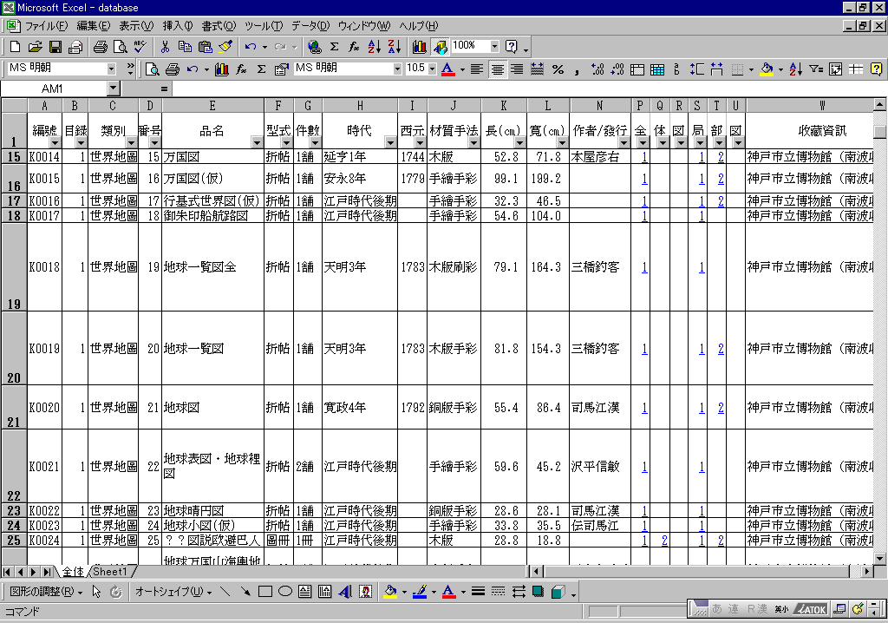
(十)「台灣島名」：指古地圖中台灣島名。以原文登錄，若原為假名者則後以羅馬字括號註記發音。
(十一)「北回歸線關係」：以台灣島為主體，說明與北回歸線的位置關係。
(十二)「台灣相關註記」：除等島名外，其他地名或相關敘述
(十三)「琉球島名」：由於琉球與台灣常被混用，故另列出琉球島名以方便分析比較。
(十四)「材質手法」：有木版、銅版及石版；以及手彩、刷彩(彩色印刷)及藍刷(單色藍彩)。
(十五)「長」：指地圖之長度，以公分計。
(十六)「寬」：指地圖之寬度，以公分計。
(十七)「作者／發行」：指地圖之作者或發行書店。
(十八)「全体圖」：地圖全圖之數位影像。來源有本計畫所進行的原圖拍攝、另限於大幅地圖不易拍攝，所以利用神博原已拍好之底片或照片。
(十九)「局部圖」：地圖中台灣周邊之數位影像。為本計畫所拍得。
(二十)「收藏資訊」：本計畫皆為神戸市立博物館（南波收藏）。
＊檢索功能
(一)登錄資料檢索
步驟一：
上述各項皆具檢索功能。點選各項中的倒三角形。如＜圖二＞中點選「作者／發行者」之倒三角形，則會出現選單，可直接點選所需項目，或進行條件檢索功能。

＜圖二＞
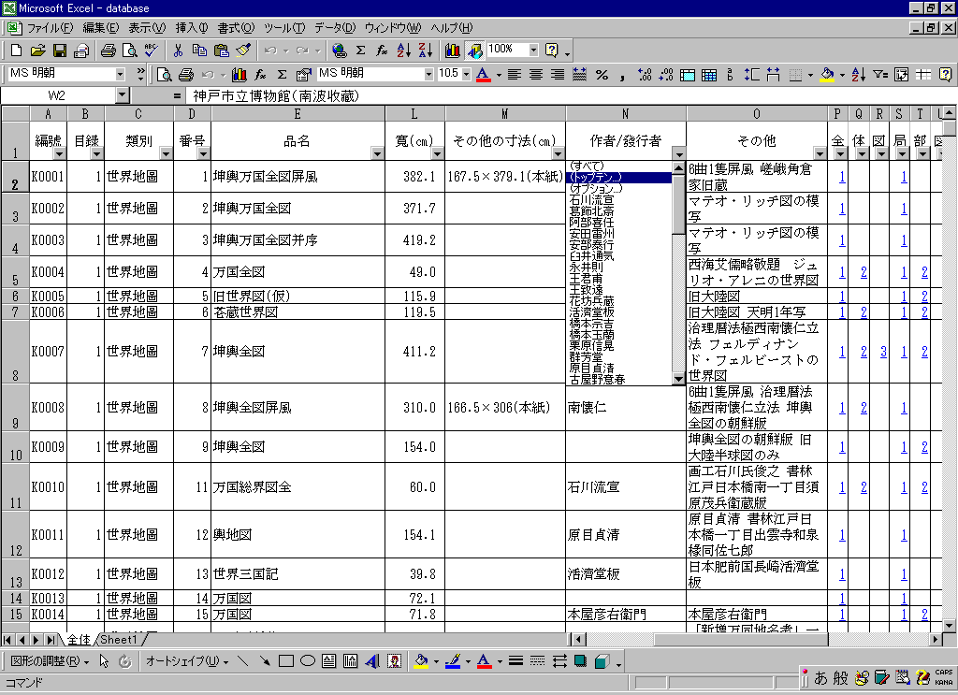

步驟二：
鍵入檢索關鍵字及所需條件，如欲檢索作者為「司馬江漢」者，如＜圖三＞
＜圖三＞
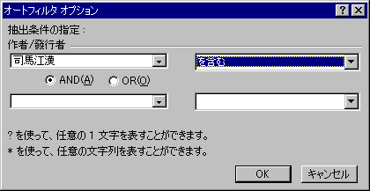

則將出現檢索結果如＜圖四＞
＜圖四＞
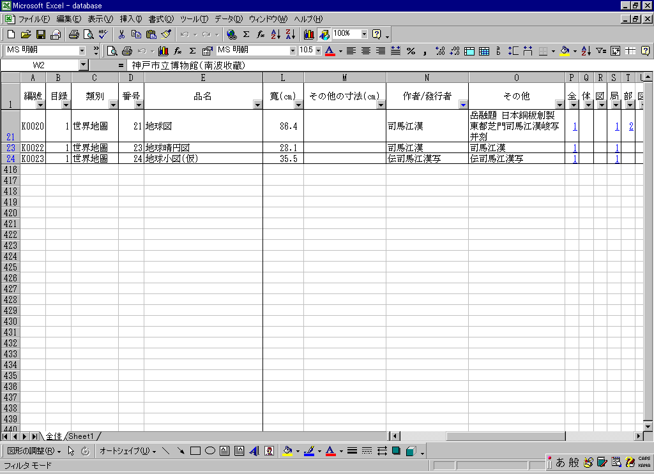
(二)圖像資料檢索
步驟一：
若欲檢索「全圖」，於選定目標地圖資料後，點選「全體圖」項下藍色數字，則將連結至於地圖全圖檔。並可運用讀圖軟體之功能放大或縮小。

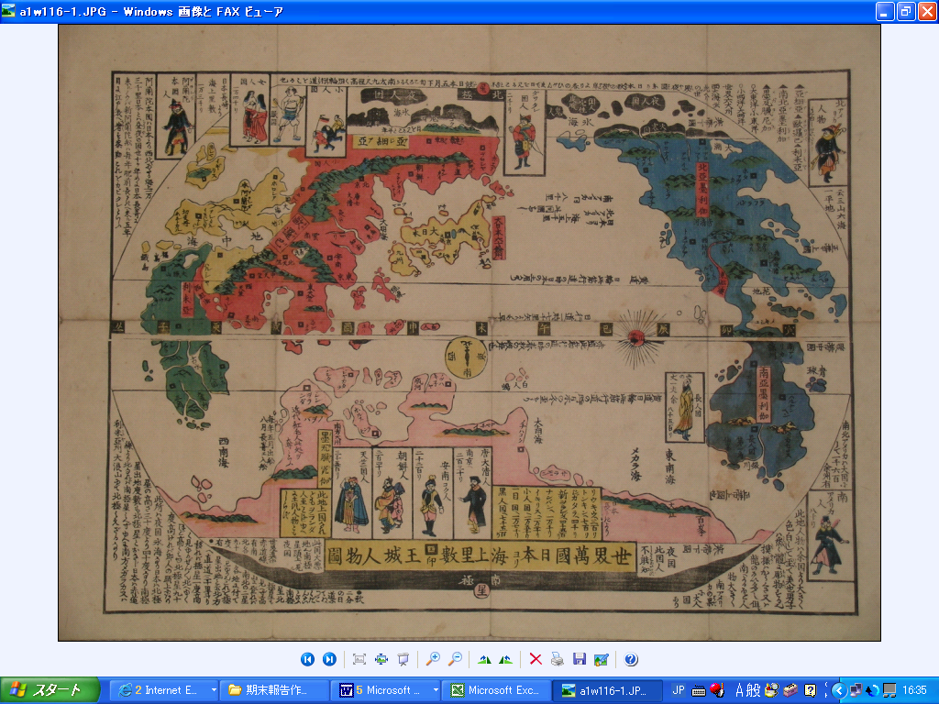

步驟二：
若欲檢索「局部圖」，於選定目標地圖資料後，點選「局部圖」項下數字，則將連結至於地圖之局部圖。以下同上。

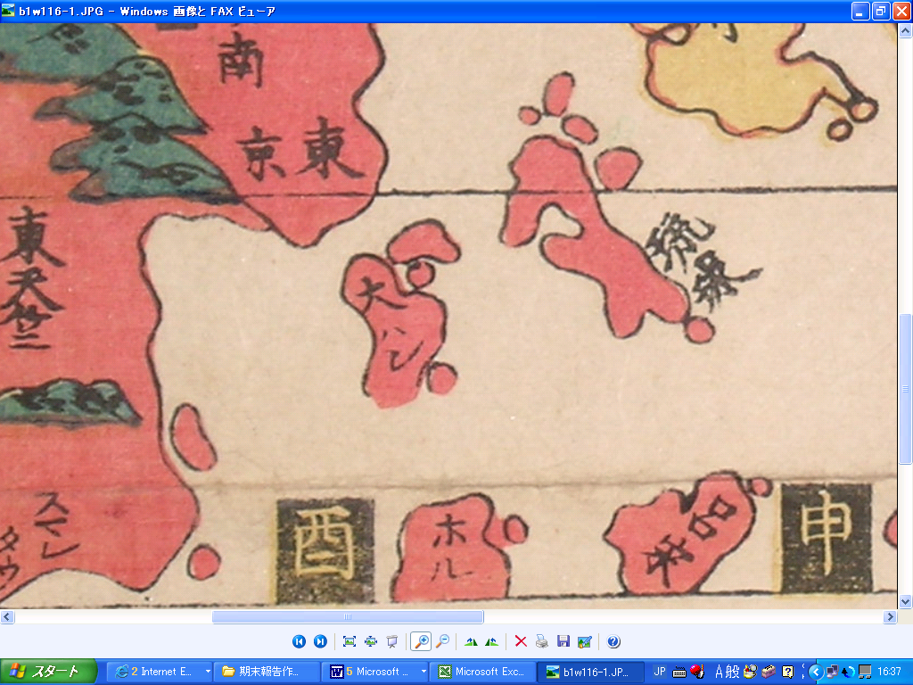
後設資料Metadata著錄欄位架構建議案(version 0.1)
一、實體層次 說明：灰色部分由博物館典藏管理單位填寫、提供。
元素Element | 修飾詞與內容描述 Qualifier & Content |  |  |  |  | 資料欄File date | 備註Note
原件識別碼  Identification Information | 總號Serial number |  |  | 日期Date |  | 流水號 | 下拉式選單  第一層，鍵入其中一項，其他欄位自動產生
原件識別碼  Identification Information | 典藏登錄號Accession number |  |  |  |  | 批次號 | 下拉式選單  第一層，鍵入其中一項，其他欄位自動產生
原件識別碼  Identification Information | 主要分類碼Classification number |  |  |  |  | 地圖 | 下拉式選單  第一層，鍵入其中一項，其他欄位自動產生
原件識別碼  Identification Information | 次分類碼Sub-Classification number |  |  |  |  |  | 下拉式選單  第一層，鍵入其中一項，其他欄位自動產生
原件識別碼  Identification Information | 主體之附屬關係Composition |  |  |  |  |  | 下拉式選單  第一層，鍵入其中一項，其他欄位自動產生
典藏位置  Acquisition | 原件儲藏位置 | 館室櫃架號Location
典藏位置  Acquisition | Storage | 特藏識別碼number mark |  |  |  | 南波、秋岡、新收
典藏位置  Acquisition | 附件影像位置  Current |  | 資料存放袋
典藏位置  Acquisition |  |  | 輔助檢索分類碼
主題名稱  Title ＆Theme | 標題╱題籤（Full-Text）  Main Title or Theme |  |  |  | 譯名
主題名稱  Title ＆Theme |  |  |  |  | 中譯名
主題名稱  Title ＆Theme | 次主題  Alternative Title |  |  |  | 譯名
主題名稱  Title ＆Theme |  |  |  |  | 中譯名
主題名稱  Title ＆Theme | 標題語文  Language Code |  |  |  |  | 西班牙、葡萄牙、荷蘭文  日文、漢文、英文、方言 | 下拉式選單
內題描述  Citation Information | 提跋註記Inscription
內題描述  Citation Information | 主要地理資訊  Common Core of GIS |  |  |  | 1 世界地圖
內題描述  Citation Information |  |  |  |  | 2 亞洲地圖
內題描述  Citation Information |  |  |  |  | 3 中國地圖
內題描述  Citation Information |  |  |  |  | 4 日本地圖
內題描述  Citation Information |  |  |  |  | 5 台灣地圖
內題描述  Citation Information | 內容詮釋╱摘要Translate & Remark
類型Type | 材料Material |  | 保存現況Condition |  |  | 羊皮紙、紙、絲絹、木板 | 下拉式選單
類型Type | 型式  Physical ＆  Mounting | 單幅Single |  |  |  | 掛圖、屏風、卷冊 | 下拉式選單
類型Type | 型式  Physical ＆  Mounting | 多幅Plural |  |  |  | 掛圖、屏風、卷冊 | 下拉式選單
類型Type | 型式  Physical ＆  Mounting | 卷冊Volume |  |  | 頁Page No. | 掛圖、屏風、卷冊 | 下拉式選單
類型Type | 型式  Physical ＆  Mounting | 複合Atlas |  |  |  | 掛圖、屏風、卷冊 | 下拉式選單
類型Type | 製本Skill | 版印Release |  |  | 彩色、鍍金 | 木刻、銅版、石版 | 下拉式選單
類型Type | 製本Skill | 手繪Drawing |  |  | 彩色、貼金 |  | 下拉式選單
尺寸Measure | 圖面大小Size | 屏風葉數 |  |  | 裝祯、燙金 | 橫寬 × 縱高 cm × 葉數 | 下拉式選單
性質層級  Stratum | 地圖性質主要區分  Identification |  |  |  |  | 航海地圖、坤輿圖、行政區域圖、勢力領域圖、趣味地圖、照片地圖、民族地圖、風俗畫、其他地圖 | 下拉式選單  or / and
性質層級  Stratum | 書冊插圖Book Illustration |  |  |  |  |  | 下拉式選單  or / and
繪製作者  Creator╱Originator | 作者╱團體Creator |  |  |  | 國別
繪製作者  Creator╱Originator | 贊助機構Support
繪製作者  Creator╱Originator | 補充記註Remark
發行出版  Publication Date | 發行╱出版社Publisher |  |  |  | 國別
發行出版  Publication Date | 版次Edition | 出版枚數Total
發行出版  Publication Date | 補充記註Remark |  |  |  | 附件
製作年代  Publication Time | 西元紀年  Christian-era | 年Y |  |  |  |  | 下拉式選單  鍵入其中一項，其他欄位自動產生
製作年代  Publication Time | 西元紀年  Christian-era | 月M（日D） |  |  |  |  | 下拉式選單  鍵入其中一項，其他欄位自動產生
製作年代  Publication Time | 日本朝代紀年  Nipon Dynasty | 年Y |  |  |  | 安土桃山（1568-1600）  江户時代（1600-1867）  明治（1868-1912）、  大正（1912-1926）、 | 下拉式選單  鍵入其中一項，其他欄位自動產生
製作年代  Publication Time | 日本朝代紀年  Nipon Dynasty | 月M（日D） |  |  |  |  | 下拉式選單  鍵入其中一項，其他欄位自動產生
製作年代  Publication Time | 中國朝代紀年  China Dynasty | 年Y |  |  |  | 明代（1368-1644）、  清代（1616-1912）、  日治：台灣（1895-1945） | 下拉式選單  鍵入其中一項，其他欄位自動產生
製作年代  Publication Time | 中國朝代紀年  China Dynasty | 月M（日D） |  |  |  | 明代（1368-1644）、  清代（1616-1912）、  日治：台灣（1895-1945） | 下拉式選單  鍵入其中一項，其他欄位自動產生
實體內容  Description | 比例尺  Map Scale | 比例Scale |  |  |  | 分子/分母 | 下拉式選單
實體內容  Description | 比例尺  Map Scale | 縮尺單位  Reduce Size |  |  |  | 海浬、英哩、日里、日町、公里、市里（華里） | 下拉式選單
實體內容  Description | 指北針指向Northward |  |  |  | 圖面位置 | 指向北North、東East
實體內容  Description | 地圖投影  Projection | 正形投影  Conic Projection |  |  |  | Lambert Conic Projection、Mercator's Projection | 下拉式選單
實體內容  Description | 地圖投影  Projection | 等積投影  Equal Area Projection |  |  |  | Mollweid Projection、  Bonne Equal Area Projection、  Azimuthally Equal Area Projection、Goode's Interrupted Projection | 下拉式選單
實體內容  Description | 地圖投影  Projection | 折衷（方位角）投影圖  Zenithal Projection |  |  |  | Polyconic Projection、Orthographic Projection、Hammer Equal Area Projection、  Azimuthally Equidistant Projection、Gnomonic Projection | 下拉式選單
實體內容  Description | 地圖投影  Projection | 非投影圖Non- Projection
實體內容  Description |  |  | 寫生圖Landscape Painting

 | 空間值域  Spatial Domain | 東界座標Bounding ordinates |  |  |  | E
 | 空間值域  Spatial Domain | 西界座標Bounding ordinates |  |  |  | W
 | 空間值域  Spatial Domain | 北界座標Bounding ordinates |  |  |  | N
 | 空間值域  Spatial Domain | 南界座標Bounding ordinates |  |  |  | S
 | 涵蓋範圍描述  Cross Area |  |  |  |  | From E to W  From N to S
 | 地理資訊  Other Citation Details | 方格圖、輻射圖、距離線  Geospatial Presentation
 | 地理資訊  Other Citation Details | 特殊記註  Remark |  |  |  | 航道、距離、標高、城市、商港、港口、淡水、河川、道路、城堡、駐軍、砲台
 | 地理資訊  Other Citation Details | 特殊符號 Sign
 | 地理資訊  Other Citation Details | 紋飾Decoration
台灣空間GIS  Taiwan Island  GIS | 台灣島圖面位置  Position |  | 1 | 2 | 3 |  | 下拉式選單
台灣空間GIS  Taiwan Island  GIS |  |  | 4 | 5 | 6 |  | 下拉式選單
台灣空間GIS  Taiwan Island  GIS |  |  | 7 | 8 | 9 |  | 下拉式選單
台灣空間GIS  Taiwan Island  GIS | 台灣島座向Situation |  |  |  |  | ← ↑ → ↖ | 下拉式選單
台灣空間GIS  Taiwan Island  GIS | 台灣島名稱Past Name |  | 拼音Spell |  |  |  | 下拉式選單
台灣空間GIS  Taiwan Island  GIS | 台灣地理資訊  Supplemental Information | 山川自然簡述  Environment simple |  |  |  | 列島、高山、平原、湖泊、耕地、標高
台灣空間GIS  Taiwan Island  GIS | 台灣地理資訊  Supplemental Information | 海域簡述Ocean simple |  |  |  | 海洋、海峽、海流、港口、水深、淺攤、航道
台灣空間GIS  Taiwan Island  GIS | 台灣地理資訊  Supplemental Information | 城市簡述Cities simple |  |  |  | 城鎮、城堡、道路、教堂
台灣空間GIS  Taiwan Island  GIS | 台灣地理資訊  Supplemental Information | 物產簡述Producing simple |  |  |  | 水鹿、糖、樟腦、茶、米
台灣空間GIS  Taiwan Island  GIS | 台灣地理資訊  Supplemental Information | 其他描述Other |  |  |  | 民族、風俗
台灣空間GIS  Taiwan Island  GIS | 特殊記註 Other Note
台灣空間GIS  Taiwan Island  GIS | 特殊符號 Sign
台灣空間GIS  Taiwan Island  GIS | 文化詮釋Culture Context Interpretation

二、影像層次
元素Element | 修飾詞與內容描述Qualifier & Content |  |  |  |  |  | 資料欄File date | 備註Note
原收藏單位  或提供者  Contributors | 姓名或單位Name |  |  |  |  |  | 主要負責人Curator
原收藏單位  或提供者  Contributors | 聯絡地址Address |  | 電話、傳真、手機
原收藏單位  或提供者  Contributors | 網址http、E-mail
原件入庫資料  Collection History | 點收人Executive |  |  |  |  | 案號Docu.No
原件入庫資料  Collection History | 入藏日期Acquisition Date
原件入庫資料  Collection History | 入庫日期Accession
原件入庫資料  Collection History | 庫架位置Current Location |  |  |  |  |  |  | 下拉式選單
原件移動紀錄Loan Record | 研究for Study |  |  |  |  | 案號Docu.No |  | 下拉式選單
原件移動紀錄Loan Record | 借出Borrowing |  |  |  |  | 案號Docu.No |  | 下拉式選單
原件移動紀錄Loan Record | 移出修護Treatment |  |  |  |  | 案號Docu.No |  | 下拉式選單
原件盤點紀錄 | 盤點紀錄Storage Remark |  |  |  |  | 日期Date |  | 下拉式選單
原件登錄紀錄 | 登錄者Executive |  |  |  |  | 日期Date |  | 下拉式選單
原件登錄紀錄 | 攝影者Camera-man |  |  |  |  | 日期Date |  | 下拉式選單
原件登錄紀錄 | 修改註記Modified |  |  |  |  | 日期Date |  | 下拉式選單
原件登錄紀錄 | 註銷Deaccession |  |  |  |  | 案號Docu.No |  | 下拉式選單
原件登錄紀錄 | 主管簽註Authorization |  |  |  |  | 日期Date |  | 下拉式選單
原件展出紀錄  Exhibition  History | 日期Date |  |  |  |  | 案號Docu.No |  | 下拉式選單
原件展出紀錄  Exhibition  History | 主辦單位Agent Unit |  |  |  |  |  |  | 下拉式選單
原件展出紀錄  Exhibition  History | 展出資料Label Text |  |  |  |  |  |  | 下拉式選單
原件展出紀錄  Exhibition  History | 網頁說明Related Web page |  |  |  |  |  |  | 下拉式選單
原件相關著錄Reference | 參考書目Reference
原件相關著錄Reference | 引用文獻Citation |  |  | 語文Language
原件相關著錄Reference | 出版資訊  Published  Information | 題名Title
原件相關著錄Reference | 出版資訊  Published  Information | 編著者Author/Editor
原件相關著錄Reference | 出版資訊  Published  Information | 出版地Published Place
原件相關著錄Reference | 出版資訊  Published  Information | 出版者Publisher
原件相關著錄Reference | 出版資訊  Published  Information | 出版時間Published Date
原件相關著錄Reference | 出版資訊  Published  Information | 頁碼Page
數位影像資源形式  Digital Archives  Image  Source | 影像來源Source | 翻拍Photochromy |  |  |  |  | 地圖原件、印刷品、照片 | 下拉式選單
數位影像資源形式  Digital Archives  Image  Source | 影像來源Source | 掃描Scan |  |  |  |  | 地圖原件、印刷出版品、照片photograph、microfilm、  slide（135/35. 120. 4*5. 5*7. 6*9） | 下拉式選單
數位影像資源形式  Digital Archives  Image  Source | 拍攝者  Creator | 姓名Name
數位影像資源形式  Digital Archives  Image  Source | 拍攝者  Creator | 日期Date
數位影像資源形式  Digital Archives  Image  Source | 拍攝者  Creator | 地點Place
數位影像資源形式  Digital Archives  Image  Source | 登錄號Accession number
數位影像資源形式  Digital Archives  Image  Source | 分類碼Classification number
數位影像資源形式  Digital Archives  Image  Source | 附屬關係  Composition | 原件登錄號Original No. |  |  |  |  | 與原件之關係編號
數位影像資源形式  Digital Archives  Image  Source | 附屬關係  Composition | 全幅拍攝Image View：Whole |  |  |  |  | 與原件之關係編號
數位影像資源形式  Digital Archives  Image  Source | 附屬關係  Composition | 局部拍攝之描述Part |  |  |  |  | 與原件之關係編號
數位影像資源形式  Digital Archives  Image  Source | 影像檔格式File Format | 檔名File Name
數位影像資源形式  Digital Archives  Image  Source | 影像檔格式File Format | 影像格式Image Format |  |  |  |  | JPG/ TIFF
數位影像資源形式  Digital Archives  Image  Source | 影像檔格式File Format | 解析度DPI |  |  | 評等Grade
數位影像資源形式  Digital Archives  Image  Source | 影像檔格式File Format | 壓縮比Compression Ratio
數位影像資源形式  Digital Archives  Image  Source | 影像檔格式File Format | 說明Note
數位影像資源形式  Digital Archives  Image  Source | 影像檔格式File Format | 網址URL
數位影像資源形式  Digital Archives  Image  Source | 全文檢索  Full-text | 檔名File
數位影像資源形式  Digital Archives  Image  Source | 全文檢索  Full-text | 文件格式Document Format
數位影像資源形式  Digital Archives  Image  Source | 全文檢索  Full-text | 關聯對象Relationship
數位影像資源形式  Digital Archives  Image  Source | 主題說明Subject Heading
數位影像資源形式  Digital Archives  Image  Source | 關鍵字Keyword
數位影像資源形式  Digital Archives  Image  Source | 圖檔說明Description
建檔紀錄  Cataloging History | 登錄輸入者Typist
建檔紀錄  Cataloging History | 填表時間Cataloging Date
建檔紀錄  Cataloging History | 最近更新日期Modified / Update Date
建檔紀錄  Cataloging History | 核對者 Verifier name
建檔紀錄  Cataloging History | 主管簽註Authorization / Cataloger
附註Note | 使用權限Copyright / Restrictions
附註Note | 產生之計畫名稱Program Title
三、管理層次
元素Element | 修飾詞與內容描述 Qualifier & Content |  |  |  |  |  | 資料欄File date | 備註Note
權限範圍  Rights | 著作（版）權擁有者Copy Rights
權限範圍  Rights | 數位圖照典藏單位Acquisition |  |  |  |  |  |  | 自動產生
權限範圍  Rights | 授權條件與限制Use Restrict |  |  |  |  |  |  | 自動產生
使用限制  Use Restrict | 展覽限制Exhibition |  |  |  |  |  |  | 自動產生
使用限制  Use Restrict | 瀏覽限制Access |  |  |  |  |  |  | 自動產生
使用限制  Use Restrict | 拒絕往來名單Web
使用限制  Use Restrict | 複製限制Copy
資源共享  Relation | 合作單位名單Relationship / Cooperator |  |  |  |  |  |  | 自動產生
網站連結Link | 合作單位名單Friendliness |  |  |  |  |  |  | 自動產生

肆、心得與建議

本次考察與一般考察活動略有不同。其最大的特色是與日方古地圖研究之專家學者建立密切的合作關係、一同交流討論、並實際進行研究調查工作。
本次考察行程未如過去為以參觀地點多寡取勝，而流於走馬看花、不明究理。本次特別鎖定本研究計畫海外共同合作對象―神戶市立博物館，以前後四天工作天讓參與共同研究之台日專家學者，一同彙整檢視計畫前期所收集之古地圖資料，以及討論研擬研究作業用及未來建立後設資料之規格建議。在事前縝密企劃、連絡及專家學者、相關工作人員之參與下，考察成果斐然，並為本研究計畫後期執行工作奠下良好穩固的基礎
鑑此，建議往後若有類似海外共同研究案，可考慮定點考察模式，以深入調查取代走馬看花，以建立台日密切交流關係代替來去匆匆。相信如此將對海外文化資源調查、網絡建立以及國際文化交流會有更實際的幫助及成果。

